A la découverte des Réseaux et d'Internet
1 - Nécessité d’un identifiant unique
Quand on navigue sur Internet, que faisons nous pour identifier avec certitude le site que nous souhaitons consulter ?

Pourquoi les machines doivent elles disposer d’un identifiant unique ?
2 - A quoi ressemble une adresse IP ?
Règle IPV4 : 4 nombres compris en entre 0 et ………………….….. et séparés par des points.
Exemple d’une adresse IP :
Combien de nombres différents peut on coder ?

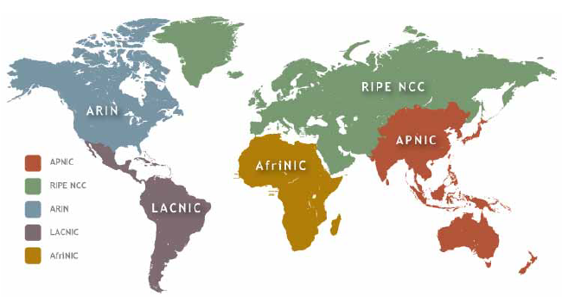
3 - Comment les adresses IP sont-elles distribuées
Rôle de l’IANA dans la distribution des adresses IP ?

Quel organisme distribue les adresses IP pour
l’Europe et l’Asie ?

4 - Adresse privée adresse publique
Qu’est ce qu’une adresse publique ?
Qu’est ce qu’une adresse privée ?
5 - Connaître son adresse IP
Résultats de ipconfig : …et de ipconfig/all :
Adresse IPv4 : |  | Adresse physique*
Masque de sous-réseau |  | DHCP activé
Passerelle par défaut : |  | Serveur DHCP
 |  | Serveur DNS
* Adresse MAC est synonyme de « Adresse physique »
Relever l’adresse IPv4 de vos deux voisins les plus proches.
Adresse IPv4 : |  | Adresse IPv4 :

A retenir : ces adresses sont les adresses de vos machines sur le réseau local.
S’agit-il d’adresses privées ou publiques ? ……………………………………….
Identifier l’adresse de la machine qui vous permet d’aller sur Internet depuis votre PC :

Identifier votre adresse IP sur le site http://www.monip.org/ :
Quelle adresse renvoie www.myipaddress.com ou www.whatsmyip.org ?
De quelle adresse s’agit-il ? …………………………………….
Comparer l’adresse affichée à celle de vos voisins. Que constatez-vous ?

7 - A la découverte des réseaux
Testez la connectivité de votre machine avec les machines cibles suivantes (commande ‘ping’) :
 | Adresse IP | Temps de réponse moyen
Machine du voisin
Adresse de rebouclage
www.service-public.fr

6 - A la découverte d’Internet
Dans la barre d’adresse de votre navigateur, saisir 160.92.64.57
résultat renvoyé par le navigateur :
Qu’en déduisez-vous ?

Quel service a été appelé lorsque vous avez tapé l’URL http://www.service-public.fr ? Expliquez :

7 - Internet et le Web
Dans le navigateur Mozilla Firefox, saisir l’adresse http://www.service-public.fr ou www.lyceeconnecte.fr
Nombre de requêtes http émises par le navigateur pour obtenir la page ?
Quel est le résultat de ces requêtes ?

